Resumo
Este artigo apresenta algoritmos de agrupamento nebuloso que podem particionar objetos, levando em consideração simultaneamente suas descrições relacionais fornecidas por várias matrizes de dissimilaridade. O objetivo é obter um papel colaborativo das diferentes matrizes de dissimilaridade para obter uma partição de consenso final. Essas matrizes podem ser obtidas usando diferentes conjuntos de variáveis ​​e funções de dissimilaridade. Esses algoritmos são projetados para fornecer uma partição e um protótipo para cada cluster nebuloso, além de aprender um peso de relevância para cada matriz de dissimilaridade, otimizando um critério de adequação que mede o ajuste entre os clusters nebulosos e seus representantes. Esses pesos de relevância são alterados a cada iteração do algoritmo e podem ser iguais para todos os clusters nebulosos ou diferentes de um cluster nebuloso para outro.

- Introdução
O agrupamento (Clustering) é um método de aprendizado não supervisionado e é aplicado em vários campos, incluindo mineração de dados, reconhecimento de padrões, visão computacional e bioinformática.
O objetivo é organizar um conjunto de itens em clusters, de modo que os itens de um determinado cluster tenham um alto grau de similaridade, enquanto os itens pertencentes a diferentes clusters tenham um alto grau de dissimilaridade. Métodos hierárquicos e de particionamento são as técnicas de clustering mais populares [1,2]. Os métodos hierárquicos produzem uma hierarquia completa, ou seja, uma sequência aninhada de partições dos dados de entrada, enquanto os métodos de particionamento procuram obter uma única partição dos dados de entrada em um número fixo de clusters, geralmente otimizando uma função objetivo.
O Particionamento de clustering também pode ser dividido em métodos hard e fuzzy. Nos métodos de clustering de particionamento hard, cada objeto do conjunto de dados deve ser atribuído a exatamente um cluster. O clustering de particionamento fuzzy [3], por outro lado, fornece uma partição fuzzy com base na idéia da associação parcial de cada padrão em um determinado cluster. Isso permite flexibilidade para expressar que os objetos pertencem a mais de um cluster ao mesmo tempo [4].
Há duas representações comuns dos objetos nos quais o cluster pode se basear: dados de recursos usuais ou simbólicos e dados relacionais. Quando cada objeto é descrito por um vetor de valores quantitativos ou qualitativos, o conjunto de vetores que descrevem os objetos é chamado de conjunto de dados de recursos. Quando cada objeto complexo é descrito por um vetor de conjuntos de categorias, intervalos ou histogramas de peso, o conjunto de vetores que descrevem os objetos é chamado de conjunto de dados de recurso simbólico. Os dados simbólicos foram estudados principalmente na análise de dados simbólicos (SDA) [5–8]. Como alternativa, quando cada par de objetos é representado por um relacionamento, temos dados relacionais. O caso mais comum de dados relacionais é quando temos (uma matriz de) dados de dissimilaridade, digamos R = [rkl], em que rkl é a dissimilaridade em pares (geralmente uma distância) entre os objetos k e l.
Este artigo apresenta algoritmos de agrupamento fuzzy para particionar objetos, levando em consideração simultaneamente suas descrições relacionais fornecidas por várias matrizes de dissimilaridade. A idéia principal é obter um papel colaborativo das diferentes matrizes de dissimilaridade [9] para obter uma partição de consenso final [10]. Essas matrizes de dissimilaridade podem ser geradas usando diferentes conjuntos de variáveis e uma função fixa de dissimilaridade (nesse caso, a partição fuzzy final fornece um consenso entre diferentes visões, ou seja, entre diferentes variáveis, descrevendo os objetos) ou usando um conjunto fixo de variáveis e diferentes funções de dissimilaridade (nesse caso, a partição fuzzy final fornece o consenso entre diferentes funções de dissimilaridade) ou mesmo o uso de conjuntos diferentes de variáveis e funções de dissimilaridade.
Como apontado por Frigui et al. [11], a influência das diferentes matrizes de dissimilaridade não é igualmente importante na definição dos fuzzy clusters na partição fuzzy final. Assim, para obter uma partição fuzzy significativa de todas as matrizes de dissimilaridade, é necessário aprender pesos relevantes para cada matriz de dissimilaridade. Frigui et al. [11] propuseram o CARD, um algoritmo de agrupamento fuzzy (fuzzy cluster), que pode particionar objetos levando em consideração várias matrizes de dissimilaridade e que aprende um peso de relevância para cada matriz de dissimilaridade em cada cluster. O CARD é baseado principalmente nos conhecidos algoritmos de fuzzy cluster para dados relacionais, NERF [12] e FANNY [4].
Os algoritmos de clustering fuzzy relacional apresentados neste documento foram projetados para fornecer uma partição fuzzy e um protótipo para cada cluster, além de aprender um peso de relevância para cada matriz de dissimilaridade, otimizando um critério de adequação que mede o ajuste entre os clusters fuzzy e seus representantes. Esses pesos de relevância são alterados na iteração de cada algoritmo e podem ser iguais para todos os clusters ou diferentes de um cluster para outro. Além disso, os algoritmos de clustering fuzzy propostos neste artigo estão relacionados principalmente aos algoritmos fuzzy k-medoids [13]. Refs. [14,15] fornece uma versão completa dos algoritmos fuzzy k-medoids. As abordagens para calcular os pesos de relevância das matrizes de dissimilaridade são inspiradas no cálculo do grau de associação de um objeto pertencente a um cluster fuzzy [3] e no cálculo de um peso de relevância para cada variável em cada cluster na estrutura do algoritmo de agrupamento dinâmico baseado em distâncias adaptativas [16].

Várias aplicações podem se beneficiar de algoritmos de clustering relacional com base em várias matrizes de dissimilaridade. Na categorização do banco de dados de imagens, o relacionamento entre os objetos pode ser descrito por várias matrizes de dissimilaridade, e as medidas de dissimilaridade mais eficazes não têm uma forma fechada ou não são diferenciáveis em relação aos parâmetros do protótipo [11]. Na SDA [5–8], muitas medidas de dissimilaridade adequadas [17,18] não são diferenciáveis em relação aos parâmetros do protótipo e também não podem ser usadas no agrupamento baseado em objetos. Outra questão é o agrupamento de dados de recursos mistos, em que os objetos são descritos por um vetor de valores quantitativos, qualitativos ou binários, ou o agrupamento de dados simbólicos de recursos mistos, em que os objetos são descritos por um vetor de um conjunto de categorias, intervalos ou histogramas.
Este artigo está organizado da seguinte forma. A Seção 2, primeiro fornece um algoritmo de agrupamento fuzzy de particionamento para dados relacionais com base em uma única matriz de dissimilaridade (Seção 2.1) e, em seguida, introduz algoritmos de agrupamento fuzzy de particionamento com base em múltiplas matrizes de dissimilaridade com peso de relevância para cada matriz de dissimilaridade estimada localmente (Seção 2.2.2) ou globalmente (Seção 2.2.3). A Seção 3 fornece resultados empíricos para mostrar a utilidade desses algoritmos de agrupamento relacional com base em múltiplas matrizes de dissimilaridade. Finalmente, a Seção 4 apresenta as considerações finais e comentários.

- Partitioning fuzzy k-medoids clustering algorithms based on multiple dissimilarity matrices
Introduz o algoritmo de agrupamento fuzzy de particionamento para dados relacionais que são capazes de particionar objetos, levando em consideração simultaneamente suas descrições relacionais fornecidas por várias matrizes de dissimilaridade.
2.1 Algoritmo de agrupamento K-medoids fuzzy de particionamento baseado em uma única matriz de dissimilaridade
Esse algoritmo é principalmente baseado no algoritmo k-medoids fuzzy;
E = {e1, ..., en} é um conjunto com n objetos e matriz de dissimilaridade D = [d(e_{i}, e_{l})], onde d(ei, el) mede a dissimilaridade (mede a diferença) entre os objetos ei e el (i, l = 1, ..., n). Uma particularidade desse algoritmo de agrupamento fuzzy de particionamento é que ele assume que o protótipo G_{k} do agrupamento fuzzy Ck é um subconjunto de cardinalidade do conjunto de objetos E, ou seja.
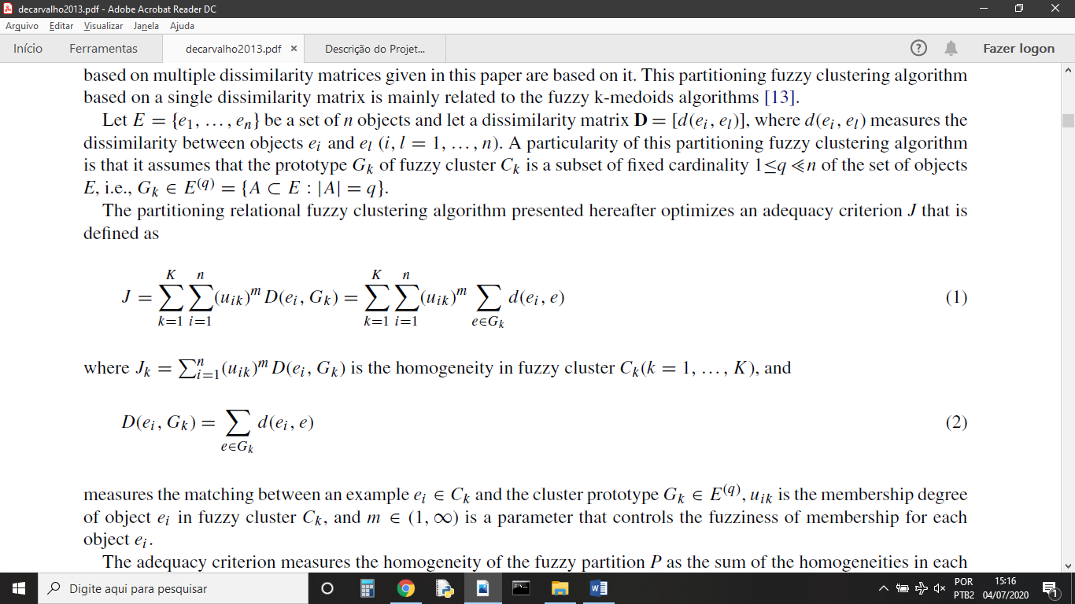
Mede a correspondência entre um exemplo ei ∈ C_{k} e o protótipo de cluster Gk ∈ E (q), uik é o grau de associação objeto e_{i} no agrupamento fuzzy C_{k}, e m ∈ (1,) é o parâmetro que controla a fuzziness (imprecisão) da associação para cada objeto e_{i}.
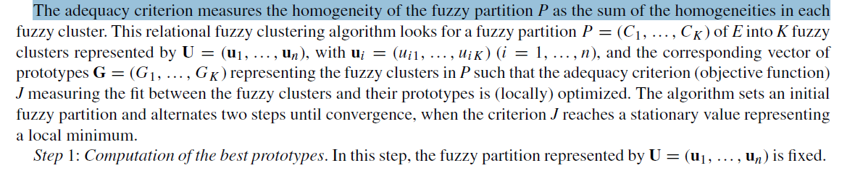
O algoritmo define uma partição fuzzy inicial e alterna duas etapas até a convergência, quando o critério J atinge um valor estacionário que representa um mínimo local.

Etapa 1. Cálculo dos melhores protótipos. Nesta etapa, a partição fuzzy representada por U = {u₁, ..., u_{n}} é fixo.
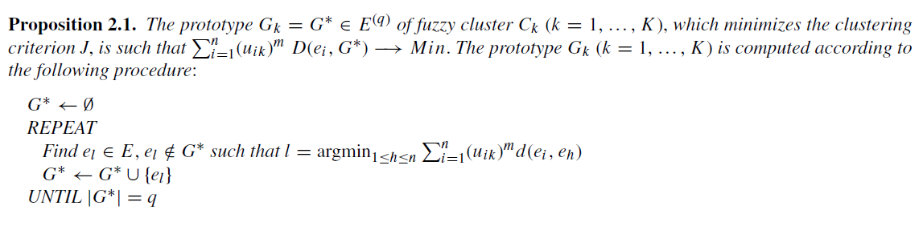
Etapa 2. Definição da melhor partição fuzzy. Nesta etapa, o vetor de protótipos G = {G1, ..., Gk} é fixo.
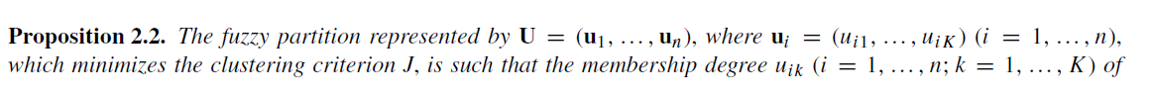
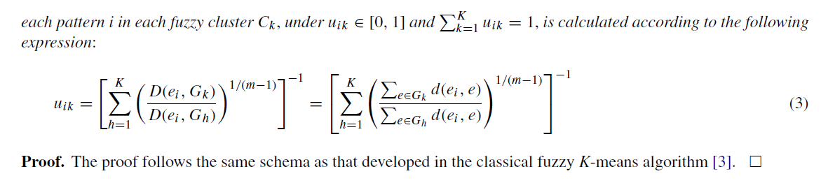

Algoritmo. O algoritmo de agrupamento fuzzy K-medoids de particionamento baseado em uma única matriz de dissimilaridade (aqui denominada SFCMdd) define uma partição fuzzy inicial e alterna duas etapas até a convergência, quando o critério J atinge um valor estacionário que representa um mínimo local. Este algoritmo está resumido abaixo:

2.2 Partitioning fuzzy K-medoids clustering algorithms based on multiple dissimilarity matrices
Esta seção apresenta algoritmos de agrupamento fuzzy de particionamento baseado em várias matrizes de dissimilaridade. Esses algoritmos estão relacionados principalmente aos algoritmos fuzzy k-medoids [13]. As abordagens para calcular os pesos de relevância das matrizes de dissimilaridade são inspiradas no cálculo do grau de associação de um objeto pertencente a um cluster fuzzy [3] e no cálculo de um peso de relevância para cada variável em cada cluster na estrutura do algoritmo de agrupamento dinâmico baseado em distâncias adaptativas [16].
E = {e₁, ..., e_{n}} conjunto de n elementos, p matrizes de dissimilaridades Dj = [d_{j}(e_{i}, e_{l})](j = 1, ..., p), onde d_{j}(e_{i}, e_{l}) fornece a dissimilaridade entre os objetos e_{i} e e_{l} na matriz de dissimilaridade D_{j}. O protótipo G_{k} do cluster Ck é um subconjunto de cardinalidade fixadado conjunto de objetos E, ou seja.
O algoritmo de agrupamento K-medoids fuzzy de particionamento introduzido na seção 2.1 pode levar em conta estes p matrizes de dissimilaridade D_{j}, se o seu critério de adequação se tornar:
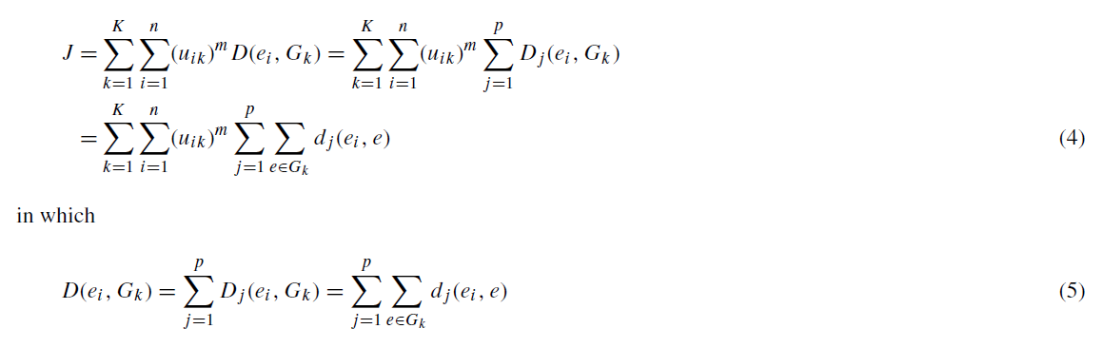
Mede a correspondência global entre um exemplo ei ∈ C_{k} e o protótipo de cluster Gk ∈ E^{(q)}, e Dj(ei, Gk) mede a correspondência local entre um exemplo ei ∈ C_{k}, e o protótipo de agrupamento (cluster) Gk ∈ E^{(q)} na matriz de dissimilaridade Dj (j = 1, ..., p).

Essa abordagem é semelhante à que consiste em agrupar o conjunto de objetos E com base em uma matriz de dissimilaridade global D = [d (ei, el)], com D = Somatório^{p}_{j=1} Dj e d(ei, el) = somatório^{p}_{j=1} dj(ei, el) (i, l = 1,.., n), que atribui o mesmo peso às matrizes parciais de dissimilaridade. Como apontado em [11], essa abordagem posterior pode não ser eficaz, pois a influência de cada matriz de dissimilaridade parcial pode não ser igualmente importante para definir o cluster ao qual objetos semelhantes pertencem.

2.2.2 Partitioning fuzzy K-medoids clustering algorithms with relevance weight for each dissimilarity matrix estimated locally
Este algoritmo é projetado para fornecer uma partição fuzzy e um protótipo para cada cluster fuzzy, além de aprender um peso de relevância para cada matriz de dissimilaridade que muda na iteração de cada algoritmo e é diferente de um cluster fuzzy para outro.
O algoritmo de agrupamento fuzzy de particionamento com peso de relevância para cada matriz de dissimilaridade estimada localmente procura uma partição fuzzy P = (C₁,..., C_{K}) de E em K clusters fuzzy representados por U = (u₁,.., U_{n}), um vetor K-dimensional correspondente aos protótipos G = (G₁,.., G_{K}) representando os clusters fuzzy na partição fuzzy P e um vetor K-dimensional de vetores de peso de relevância (um para cada cluster fuzzy) de modo que um critério de adequação (função objetivo) que mede o ajuste (fit) entre os clusters e seus protótipos seja (localmente) otimizado. O critério de adequação é definido como:
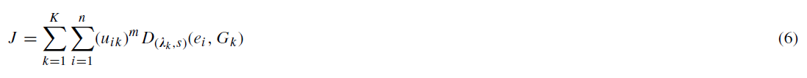
Em que é a correspondência global entre um exemplo e_{i} ∈ C_{k} e o protótipo de cluster, parametrizado pore por um peso de relevânciadas matrizes de dissimilaridade D_{j} (j = 1, ..., p) no cluster C_{k} (k = 1, ..., K).
Duas funções correspondentes com peso de relevância para cada matriz de dissimilaridade estimada localmente são consideradas, dependendo se a soma dos pesos é igual a um (inspirado no cálculo do grau de associação de um objeto pertencente a um cluster fuzzy [3]) ou se o produto dos pesos é igual a um (inspirado no cálculo de um peso de relevância para cada variável em cada cluster na estrutura do algoritmo de agrupamento dinâmico com base em distâncias adaptativas [16]). Essas funções correspondentes são as seguintes:
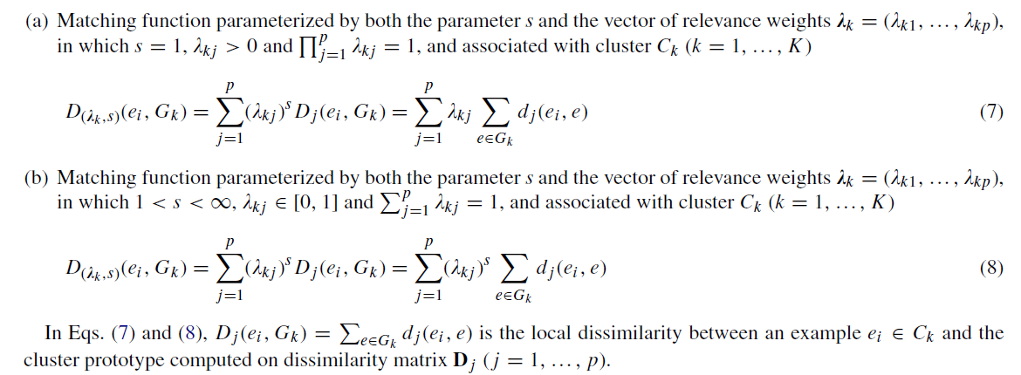
Observe que esse algoritmo de clustering assume que o protótipo de cada cluster é um subconjunto (de cardinalidade fixa) do conjunto de objetos. Além disso, os vetores de peso de relevânciasão estimados localmente e mudam a cada iteração, ou seja, eles não são determinados absolutamente e são diferentes de um cluster para outro.
Observe também que, quando o produto dos pesos é igual a um, cada matriz de dissimilaridade relevante nos clusters apresenta um peso superior a 1, enquanto que quando a soma dos pesos é igual a um, cada matriz de dissimilaridade relevante apresenta um peso superior a 1 / p.
Esse algoritmo de agrupamento define uma partição fuzzy inicial e alterna três etapas até a convergência, quando o critério J atinge um valor estacionário que representa um mínimo local.
Etapa 1. Calcular os melhores protótipos. Em casa etapa, a partição fuzzy representada por U = (u₁, ..., u_{n}) e o vetor dos vetores de pesos de relevânciaé fixo.
Proposição 2.3
Etapa 2. Cálculo do melhor vetor de pesos de relevância. Nesta etapa, a partição fuzzy representada por U = (u₁, ..., u_{n}) e o vetor de protótipos G = (G₁, ..., G_{n}) são fixos.
Proposição 2.4
Etapa 3. Definição da melhor partição fuzzy. Nesta etapa, os vetores de protótipos G = (G₁, ..., G_{k}) e o vetor de vetores de pesos de relevânciasão fixos.
Proposição 2.5
Algoritmo:
O algoritmo de agrupamento fuzzy de K-medoids de particionamento com peso de relevância estimado para cada matriz de dissimilaridade estimada localmente (denominado a seguir MFCMdd-RWL-P se o produto dos pesos for igual a um e MFCMdd-RWL-S se a soma dos pesos for igual a um) define uma partição inicial e alterna três etapas até a convergência, quando o critério J atinge um valor estacionário que representa um mínimo local. Este algoritmo está resumido abaixo:
1 – Inicialização
Etapa 1 – Cálculo do melhor protótipo:
2 – Etapa 2. Cálculo dos melhores vetores dos pesos de relevância.
3 – Etapa 3. Definição da melhor partição fuzzy.
5 – Critério de parada: Computar o J^{(t)} e se ou t > T PARE, senão voltar a Etapa 1

